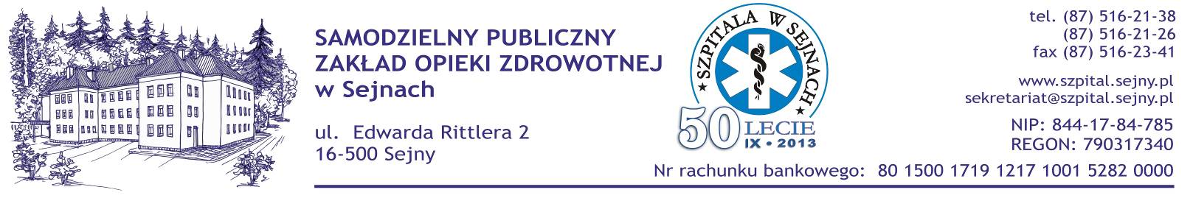
Sejny, dnia 26 listopada 2015 r.
Wszyscy wykonawcy
Strona internetowa zamawiającego
Tablica ogłoszeń

znak sprawy: 14/ZP/2015
Dotyczy: zakup i dostawa sprzętu medycznego

WYJAŚNIENIA DOTYCZĄCE
ZGŁOSZONYCH W POSTĘPOWANIU ZAPYTAŃ I WĄTPLIWOŚCI
Zamawiający, działając na podstawie art. 38 ust. 2 i 4 ustawy z dnia 29 stycznia 2004 r. Prawo Zamówień publicznych (t. jedn.: Dz. U. z 2013 r. poz. 907 ze zm.), przedstawia niniejszym wyjaśnienia dotyczące zgłoszonych w postępowaniu zapytań i wątpliwości:

Dotyczy przedmiotu zamówienia: Część II – wózek wielofunkcyjny

- Czy zamawiający dopuści do przetargu wózek anestezjologiczny o następujących parametrach:

- wózek wykonany ze stali malowanej proszkowo
- 5 szuflad ( 3 szuflady o wys. 76mm; 2 szuflady o wys. 155mm; 1 szuflada o wys. 234mm)
- centralny zamek
- pierwsza szuflada posiada dodatkowe zamknięcie np. na leki o działaniu narkotycznym
- dwie szuflady (76mm oraz 155mm wyposażone w plastikowe przedziałki z możliwością dowolnej konfiguracji)
- wózek z możliwością wyjęcia wszystkich szuflad
- blat roboczy wykonany z wytrzymałego tworzywa ABS ze wszystkich stron zagłębiony (burta z trzech stron)
- uchwyt do prowadzenia
- wysuwany blat boczny
- zamykany kosz na odpady
- kosz na cewniki
- regulowany wieszak na płyny infuzyjne
- pojemniki do segregacji leków a akcesoriów (nadstawka -17 kuwetek)
- stelaż do mocowania pojemników
- pojemnik na rękawiczki
- pojemnik na ostre elementy
- koła przeciwpyłowe
- odboje na całej długości wózka
- wózek w kolorze niebieskim
- wózek na 4 kołach o średnicy 125 mm, z hamulcem na dwa koła i dodatkowym hamulcem kierunkowym
- wymiary wózka (szerokość x głębokość x wysokość do blatu) ) 690 x 518 x 1085 mm
- gwarancja – 36 miesięcy

Wizualizacja wózka:

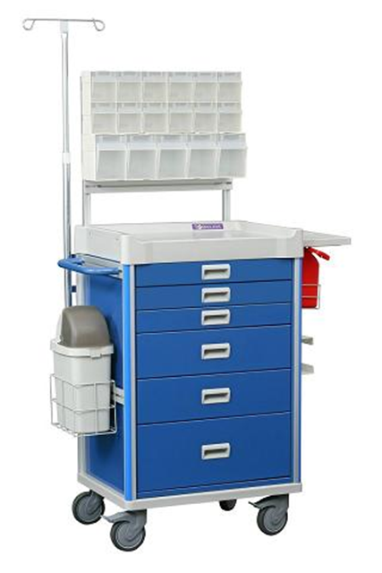
Odpowiedź. Zamawiający dopuszcza wózek o proponowanych parametrach.

- Czy Zamawiający dopuści do zaoferowania wysokiej jakości wózek wielofunkcyjny, którego konstrukcja tj. ściany boczne i tylna są trwale ze sobą połączone bez widocznych miejsc łączenia tworząc jednolitą bryłę? Pod względem funkcjonalnym jest to rozwiązanie tożsame z wymaganym.
Odpowiedź. Zamawiający dopuszcza.
- Czy Zamawiający dopuści do zaoferowania wysokiej jakości wózek wielofunkcyjny z wysuwaną spod blatu płytą do masażu serca, a więc bez potrzeby stosowania niepraktycznych haczyków? Oferowane rozwiązanie będzie korzystniejsze w praktyce użytkowej.
Odpowiedź. Zamawiający dopuszcza
- Czy Zamawiający dopuści do zaoferowania wysokiej jakości wózek wielofunkcyjny bez otwieracza ampułek? Z uwagi na fakt, iż otwieracz ampułek jest mało praktyczny i personel praktycznie z niego nie korzysta jest to zbędne wyposażenie.
Odpowiedź. Zamawiający dopuszcza.

- Czy Zamawiający dopuści do zaoferowania wysokiej jakości wózek wielofunkcyjny o wysokości 940mm?
Odpowiedź. Zamawiający dopuszcza.

Dotyczy treści SIWZ:
6. Czy Zamawiający wyrazi zgodę na wydłużenie terminu realizacji zamówienia do 21 dni w ramach części 2 – wózek wielofunkcyjny? Przedmiotem zamówienia jest sprzęt medyczny, który konfigurowany jest zgodnie z wymogami Zamawiającego, proces jego produkcji może zatem zostać rozpoczęty dopiero po podpisaniu umowy z Zamawiającym.
Odpowiedź. Zamawiający pozostaje przy zapisach SIWZ.

